NAT配置实验
- 实验目的
- 掌握静态NAT的配置
- 掌握动态NAT的配置
- 掌握NAT Server的配置
- 理解NAT地址的转换过程

- 实验设备
交换机，路由器， 若干终端。

- 拓扑结构
需求： 一家企业内网划分了三个VLAN（仅以三个VLAN作为代表），三个IP网段。现要求VLAN 20的用户不能访问外网。 其他主机可以访问外网（访问外网的服务器）。 内网部署了一台服务器，需要对外网提供服务。（也就是外网的主机可以访问内网的服务器）。
注意：本实验无法通过ping来展示NAT server实验的结果（端口转换等），选择使用HTTP服务来展示NAT server实验的结果。

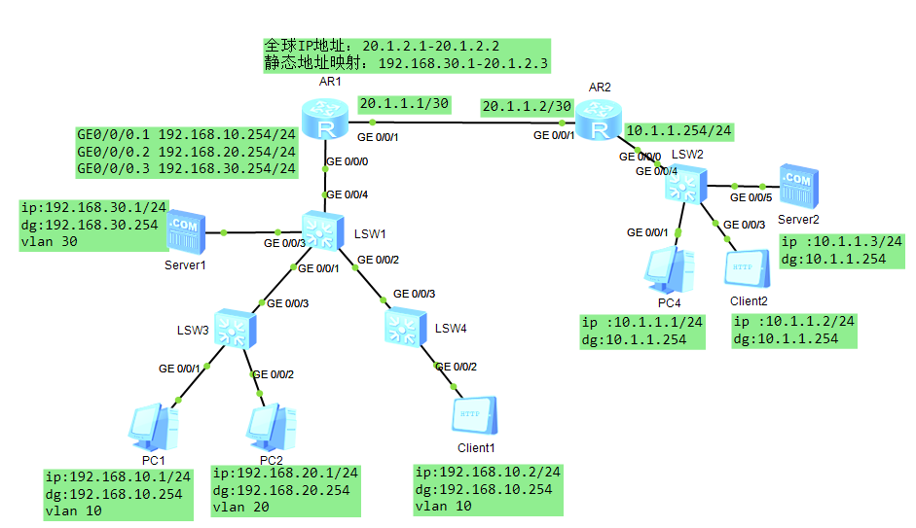

- 配置思路
根据以上实验要求， 再结合本实验的拓扑结构可得出如下基本配置思路
- 内网vlan的划分，LSW1与路由器AR1的连接，本次采用二层连接，也就是在AR1的GE0/0/0接口上划分子接口，配置子接口的IP地址，然后让每个子接口终结一个对应网段的VLAN，作为对应VLAN的网关。各个交换机按照规划进行vlan的配置。
- 根据需求配置动态VLAN，通过创建一个基本ACL，不允许VLAN 20的用户进行地址转换。采用NAPT的方案

- 配置步骤
- 启动设备
- 给PC、客户端、服务器配置好IP地址、子网掩码和网关
- 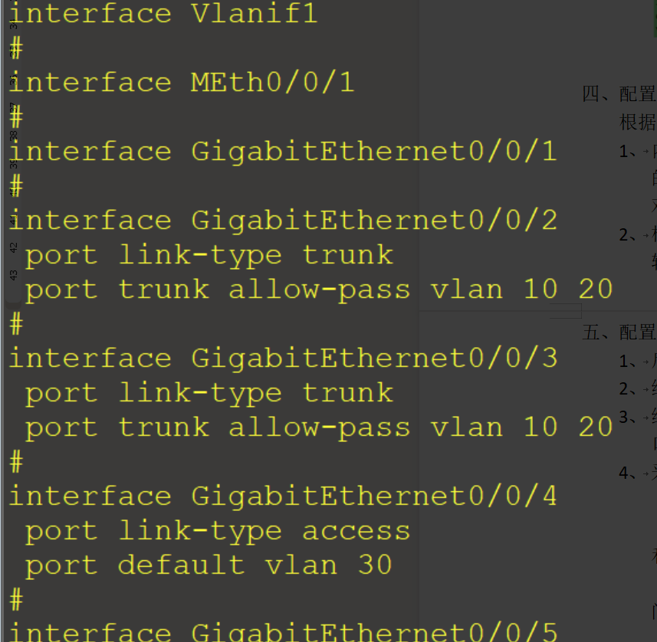
- 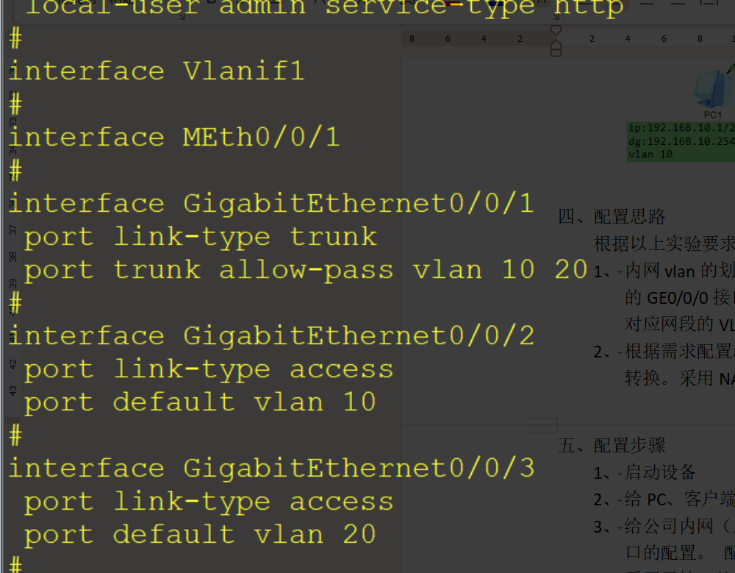
- 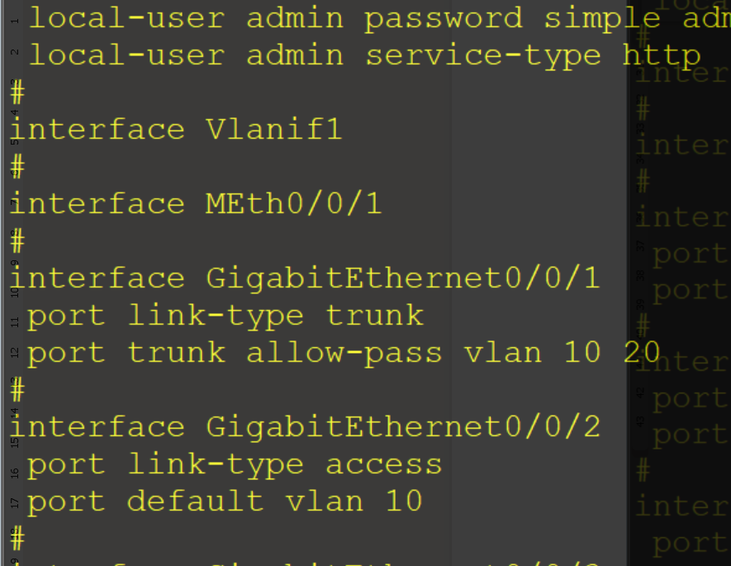
- 给公司内网（局域网内网）完成vlan的划分。LSW1,LSW3,LSW4 建立vlan，各个端口的配置。 配置完后，相同vlan之间的终端可以相互通信
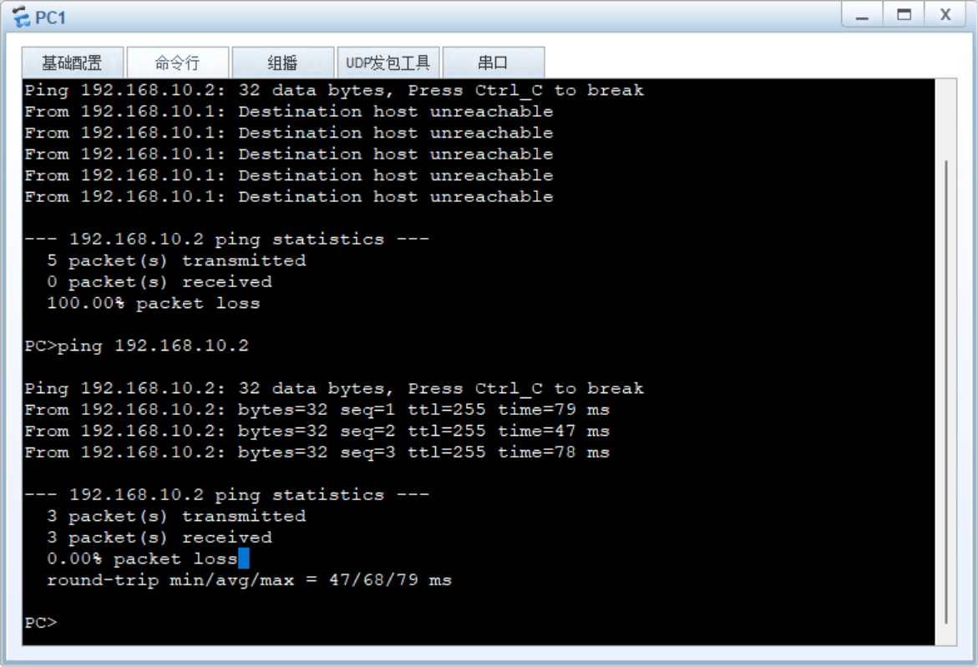
- 采用子接口的方式来完成vlan之间的通信。
[AR1]int g0/0/0.1 创建并进入子接口视图， .1是子接口编号
[AR1-GigabitEthernet0/0/0.1]ip address 192.168.10.254 24 给子接口配置IP地址和子网掩码。
[AR1-GigabitEthernet0/0/0.1]dot1q termination vid 10 建立子接口与VLAN ID之间的绑定，从子接口输出的MAC帧，携带VLAN ID。
[AR1-GigabitEthernet0/0/0.1]arp broadcast enable 启动子接口的ARP广播功能。
[AR1-GigabitEthernet0/0/0.1]quit
[AR1]int g0/0/0.2
[AR1-GigabitEthernet0/0/0.2]ip add 192.168.20.254 24
[AR1-GigabitEthernet0/0/0.2]dot1q termination vid 20
[AR1-GigabitEthernet0/0/0.2]arp broadcast enable
[AR1-GigabitEthernet0/0/0.2]quit
[AR1]int g0/0/0.3
[AR1-GigabitEthernet0/0/0.3]ip add 192.168.30.254 24
[AR1-GigabitEthernet0/0/0.3]dot1q termination vid 30
[AR1-GigabitEthernet0/0/0.3]arp broadcast enable
[AR1-GigabitEthernet0/0/0.3]quit
[AR1]

配置结束后，可以测试，不同VLAN之间的终端可以通信了。也可以查看AR1的路由表，已经添加了三个直连路由项。
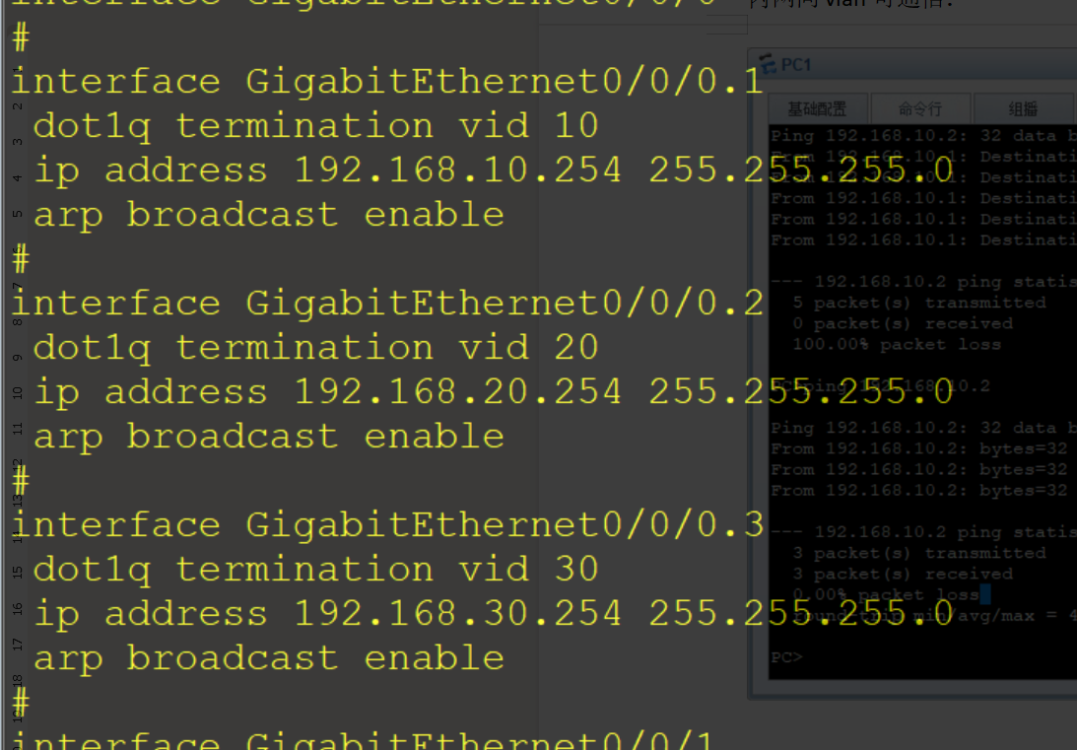
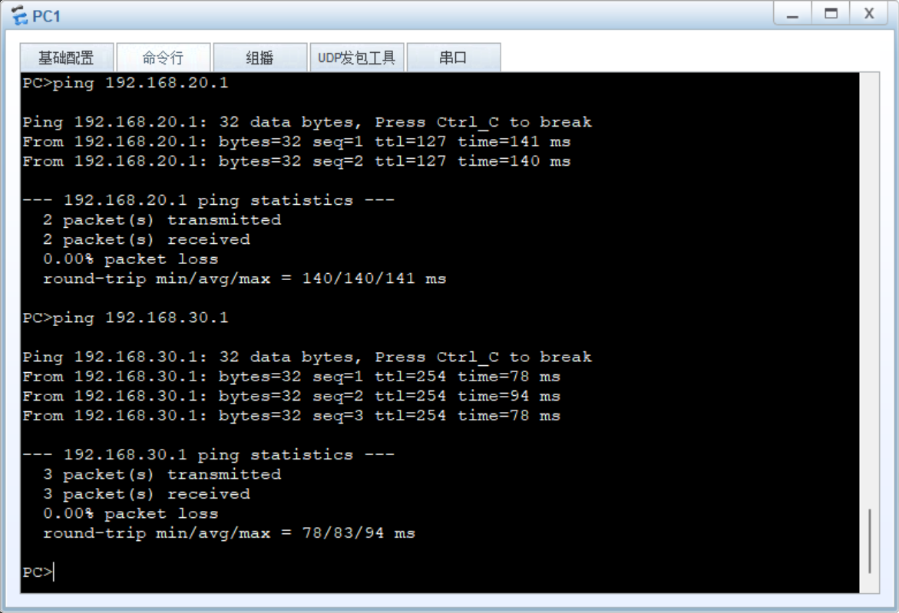
- 给两个路由器相关接口配置IP地址和子网掩码（子接口所在接口已经有多个IP地址，不用在配置了）
- 配置静态路由
[AR1]ip route-static 0.0.0.0 0 20.1.1.2 配置静态默认路由，引导访问外网的流量，其下一跳地址是外网链接出口路由器的对端的地址。
[AR2]ip route-static 20.1.2.0 29 20.1.1.1 配置静态路由，目的地址为转换后的地址池中的地址，引导其发往内网的出口路由器。
- NAT的配置
动态NAT的配置
- 建立全球IP地址池
[AR1]nat address-group 1 20.1.2.1 20.1.2.2
- 创建并配置标准ACL。
[AR1]acl number 2000
[AR1-acl-basic-2000]rule 5 deny source 192.168.20.0 0.0.0.255
[AR1-acl-basic-2000]rule 10 permit source any
- 建立ACL与全球IP地址池的关联（在路由器的某个接口）
[AR1]int g0/0/1
[AR1-GigabitEthernet0/0/1]nat outbound 2000 address-group 1

注意：这里没有用选项（no-pat），表示除了IP地址的转换，还有传输层端口的转换。成为NAPT.
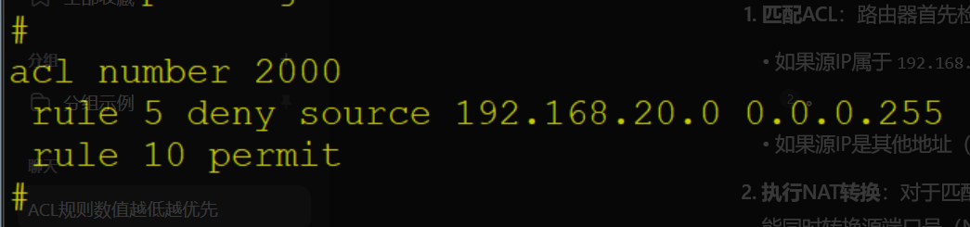
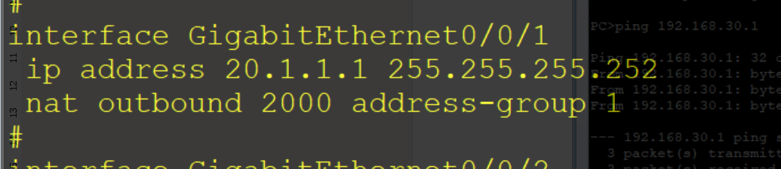
此时，可以验证，内网主机（除VLAN 20）可以访问外网服务器和主机（ping通）。
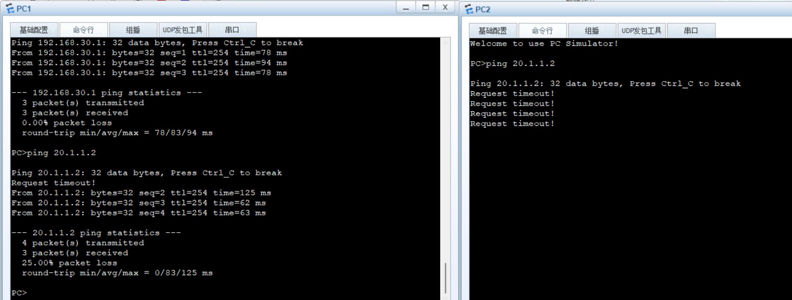
但外网主机无法访问内网的服务器，需要进行静态NAT配置

静态NAT的配置
建立全球IP地址与私有IP地址之间的静态映射
[AR1]nat static global 20.1.2.3 inside 192.168.30.1
启动静态映射功能
[AR1]int g0/0/1
[AR1-GigabitEthernet0/0/1]nat static enable
[AR1-GigabitEthernet0/0/1]quit
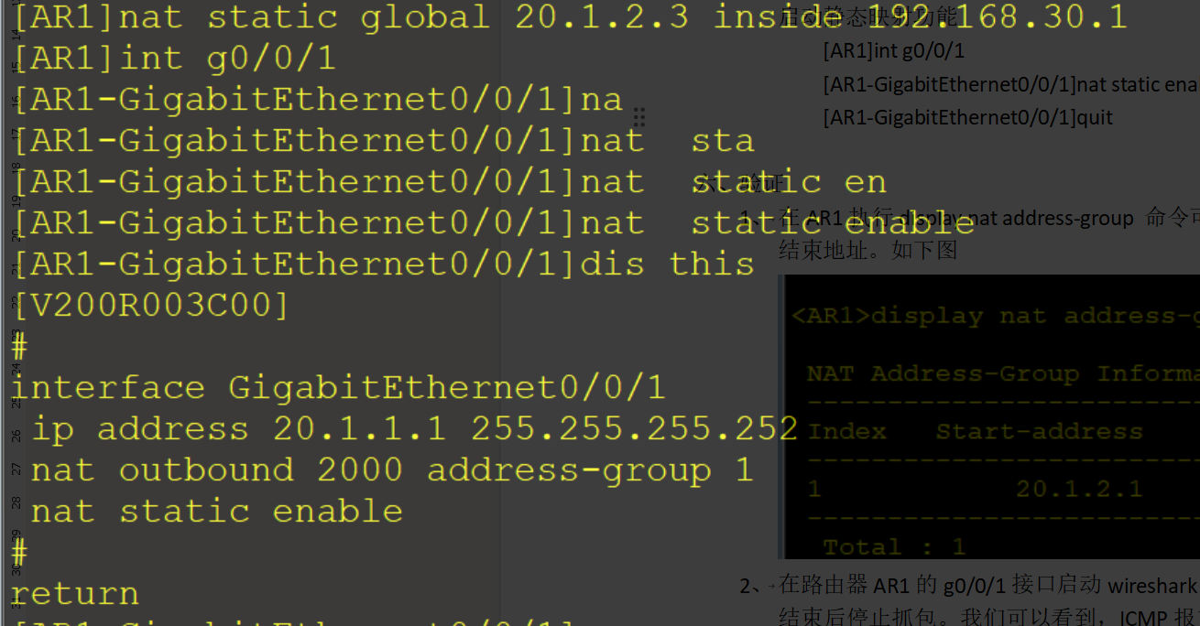
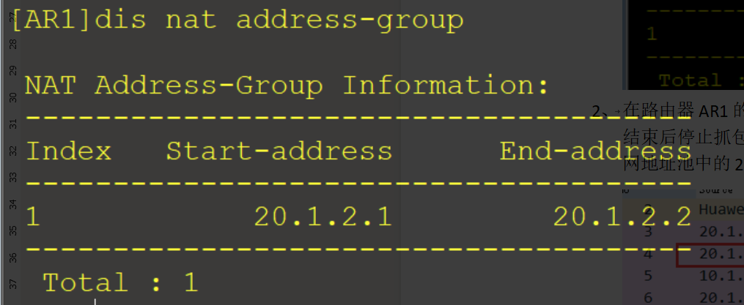
- 验证
- 在AR1执行display nat address-group 命令可以查看地址池的配置信息，起始地址和结束地址。如下图
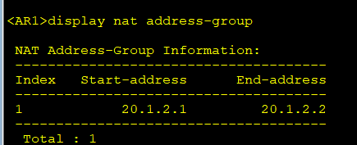
- 在路由器AR1的g0/0/1接口启动wireshark抓包。 然后PC1去ping外网的Server2. 结束后停止抓包。我们可以看到，ICMP报文的源IP地址192.168.10.1转换成了公网地址池中的20.1.2.1。因为是ICMP报文，所以仅转换了报文中的源IP地址
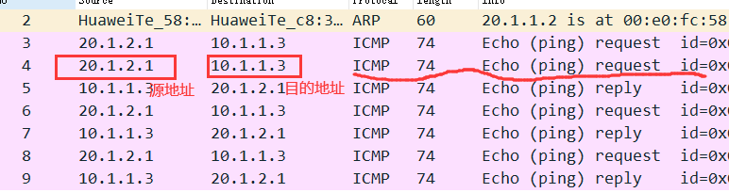
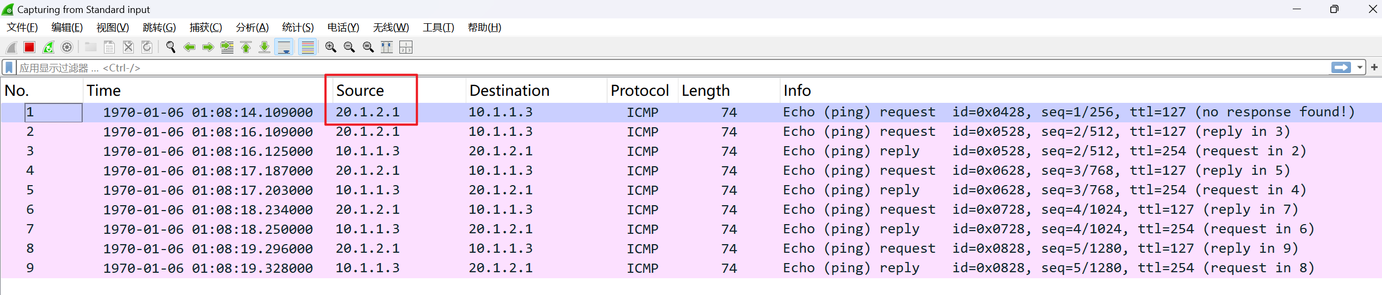
- 在AR1上执行display nat session all 命令。查看nat的转换会话。如下图（注意，如果没有数据的话，PC1重新ping一次，再次执行查看命令）
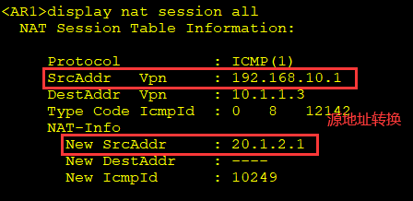
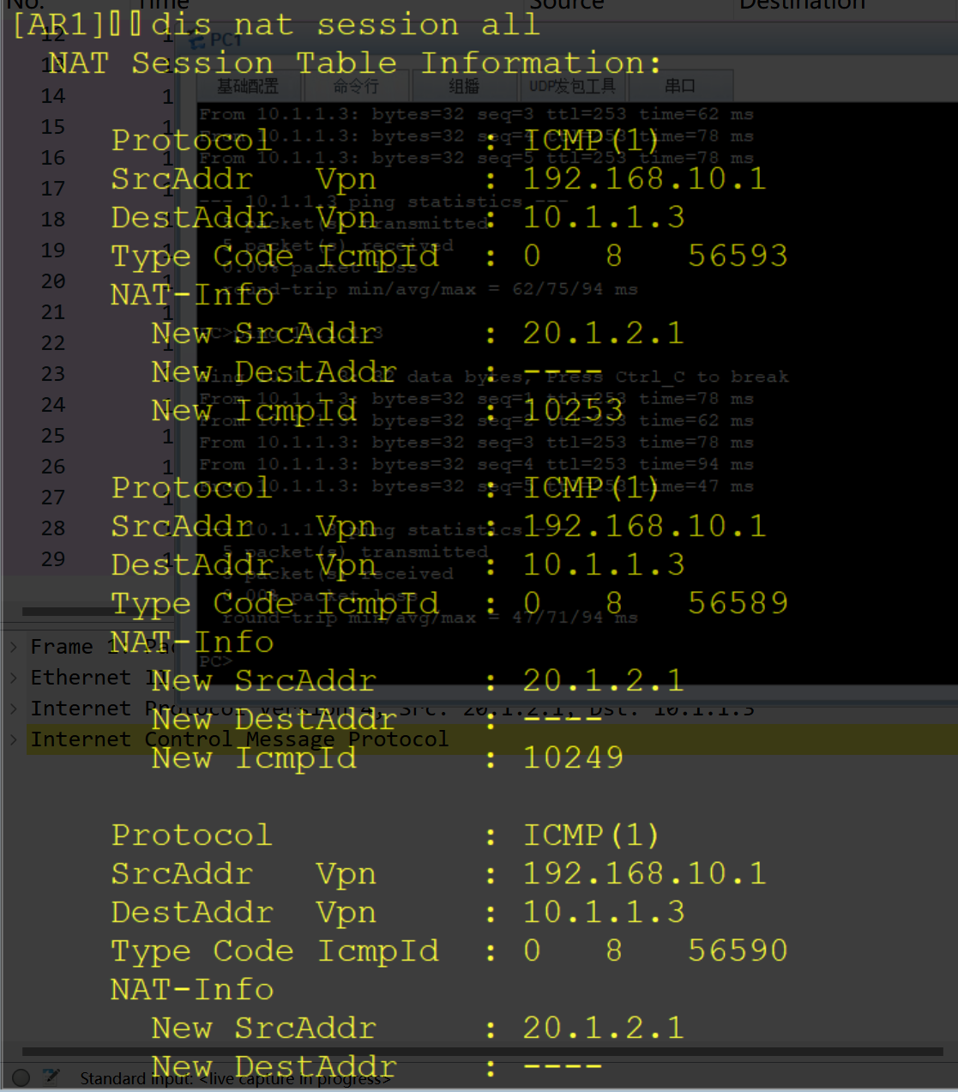
- 验证属于VLAN 20的PC2无法ping通外网。
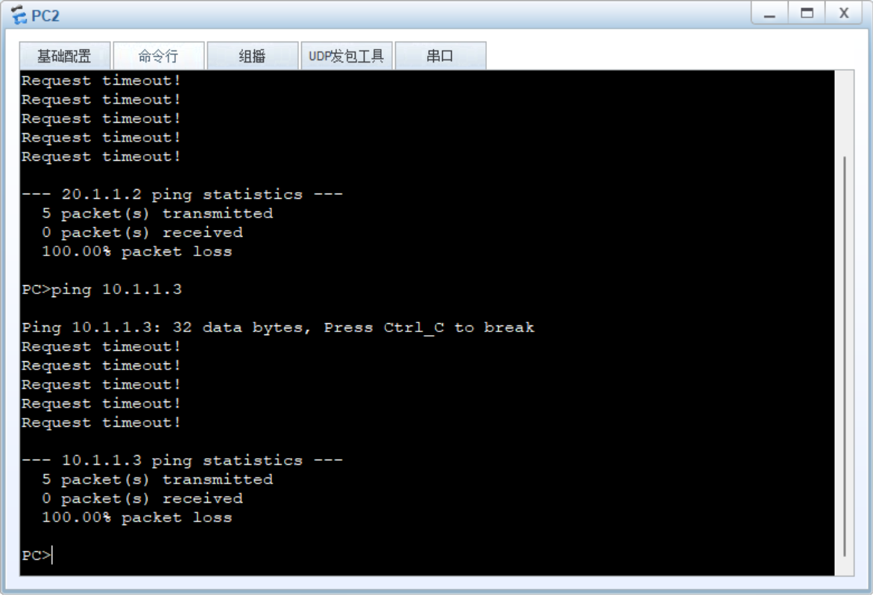
- 验证内网客户端可以访问外网的WEB服务器。见证源IP地址和端口号同时转换。
先设置外网的server2
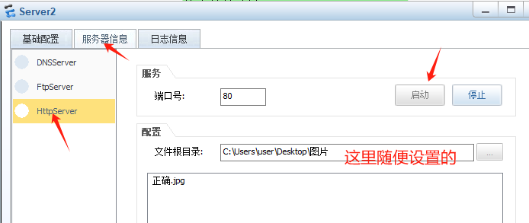

在AR1的g0/0/0打开wireshark抓包

然后打开内网的client1
输入服务器的地址，就会通过http去下载一个文件。如下图
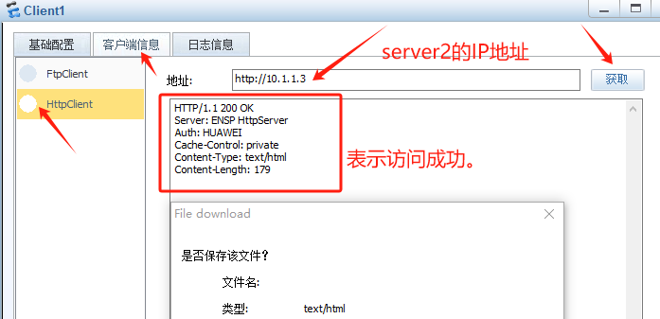
可以看到wireshark中抓到了TCP连接的建立，以及HTTP请求和HTTP响应包，同时也看到了源IP地址的转换。
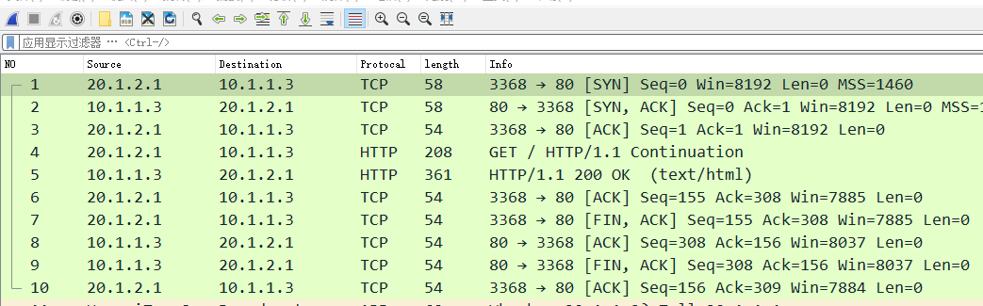
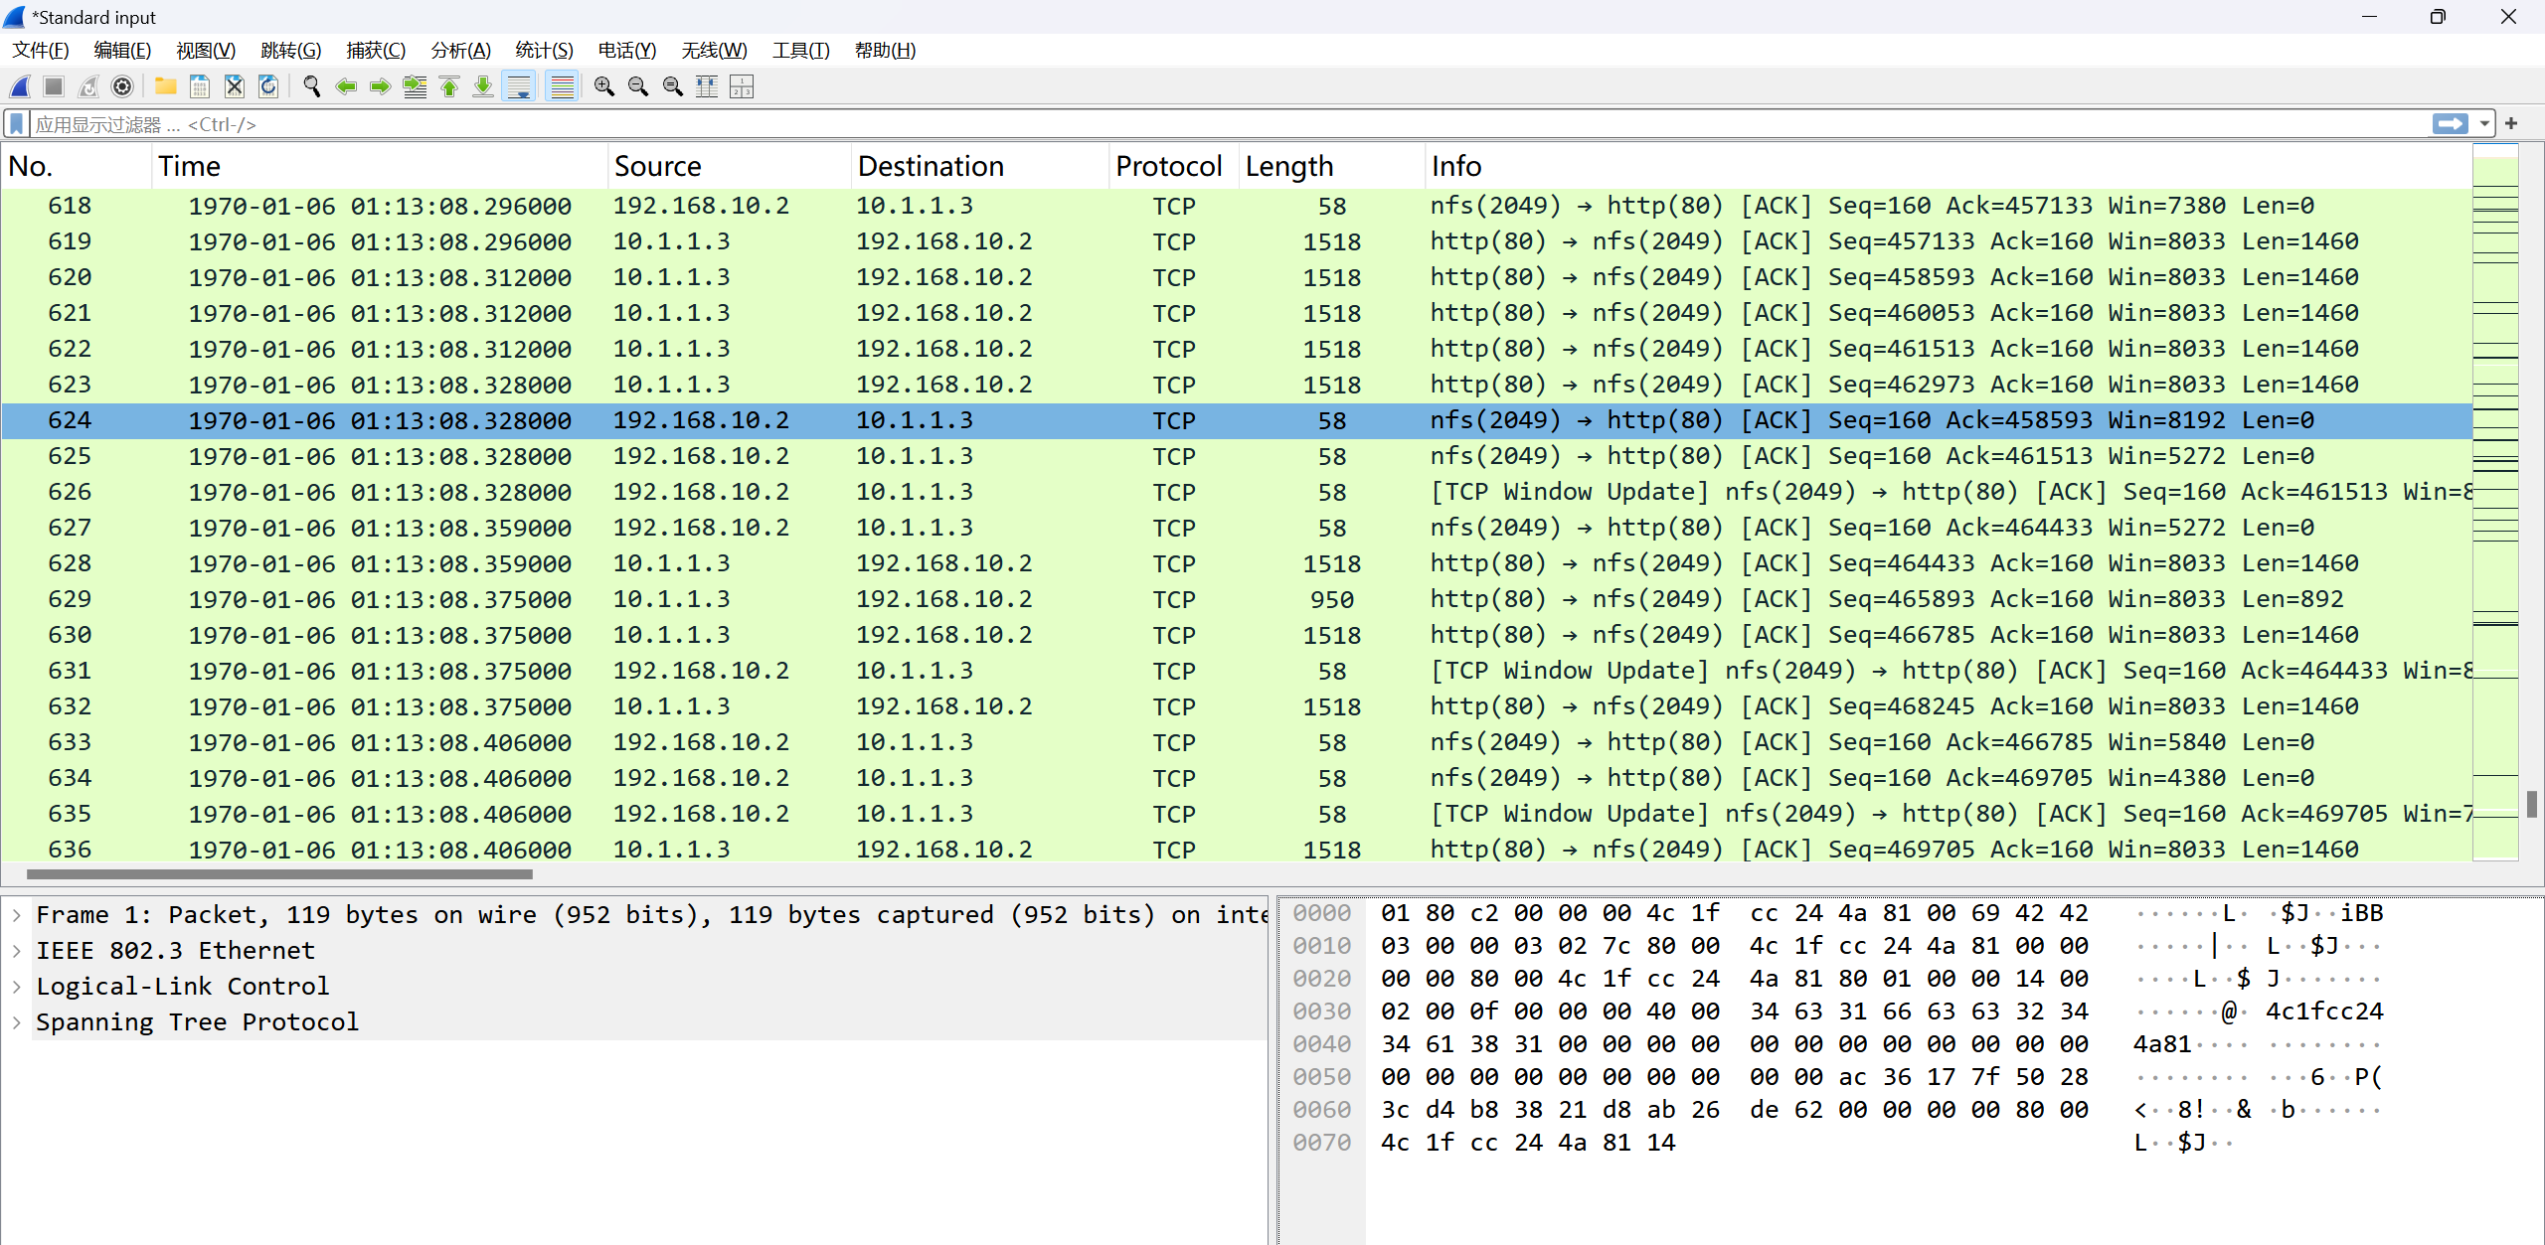
在路由器AR1上再次查看nat会话，如下图
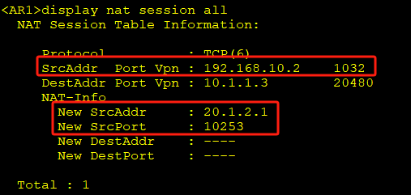
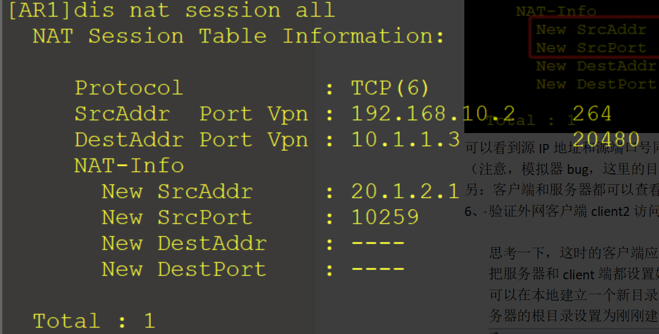
可以看到源IP地址和源端口号同时转换了。
（注意，模拟器bug，这里的目的端口号不正确）
另：客户端和服务器都可以查看日志信息。
- 验证外网客户端client2访问内网的服务器server1

思考一下，这时的客户端应访问那个地址呢？
把服务器和client端都设置好。
可以在本地建立一个新目录，并在新目录中建立一个default.htm的文件。然后将服务器的根目录设置为刚刚建立的这个新目录。
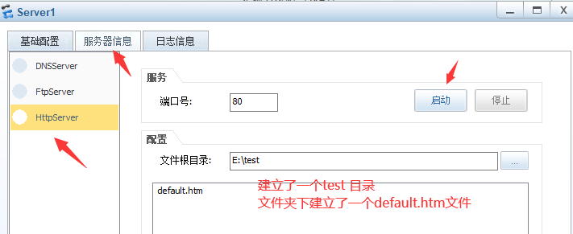
并在LSW1的g0/0/3接口打开wireshark抓包（并过滤tcp包）
在客户端中访问，如下图
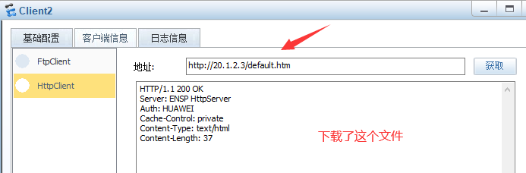

从wireshark抓到的包中可以看到，目的地址已经转换成了192.168.30.1。
（当然也可以在多个端口上抓包，来对比目的地址的变化。）
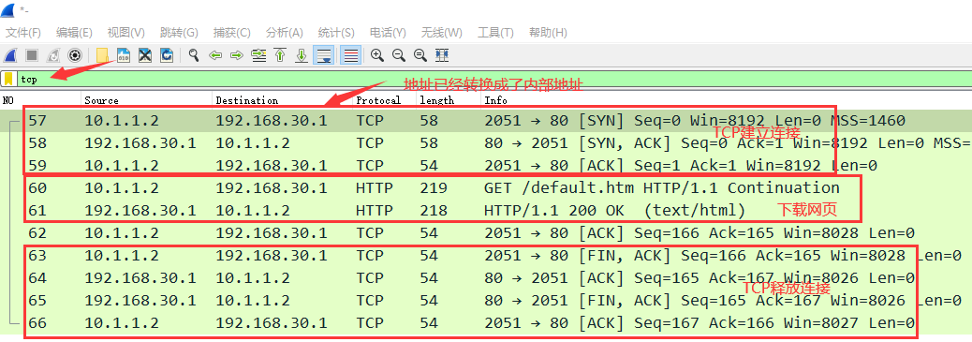
再次在路由器上查看nat会话，发现目的地址发生了变化（注意目的端口号是模拟器bug，上面的抓包文件中可以看到目的端口号是正确的。）
